PREFEITURA MUNICIPAL DE LOUVEIRA
RELATÓRIO DE ACOMPANHAMENTO DAS ATIVIDADES DESENVOLVIDAS
MAIO/2026
Nº | ATIVIDADES |  | RESPONSÁVEL PELA AÇÃO | Nº DE ATENDIMENTOS PREVISTOS/ANO | INDICADORES REALIZADOS NO PERÍODO | MEIOS DE VERIFICAÇÃO | OBSERVAÇÃO
1 | Cursos de treinamento em manejo de animais silvestres |  | Associação Mata Ciliar | 15 participantes | 0 | Lista de presença  Fotos  Ficha de avaliação | Os cursos são agendados no decorrer do ano, não há uma data fixa
2 | Resgate de animais silvestres |  | Prefeitura | Ao menos 180 animais/ano | 13 |  | Pela prefeitura e/ou munícipes
3 | Recebimento e atendimento veterinário |  | Associação Mata Ciliar | Ao menos 180 animais/ano | 13 | Termo de entrada  RG  Prontuário  Fotos
4 | Processo de reabilitação |  | Associação Mata Ciliar | Ao menos 30 animais/ano | 300 | Fichas de acompanhamento  RG  Fotos
5 | Destinação | Óbitos | Associação Mata Ciliar | Ao menos 40 animais/ano | 05 | Ficha de destinação  Ficha de necrópsia  RG  Fotos | Os óbitos podem incluir animais provenientes de outros meses de 2026
5 | Destinação | Cativeiro | Associação Mata Ciliar | Ao menos 40 animais/ano | - | Ficha de destinação  Ficha de necrópsia  RG  Fotos
6 | Soltura dos animais aptos |  | Associação Mata Ciliar | Ao menos 36 animais/ano | - | Ficha de destinação  RG  Fotos | Os dados de soltura estão sendo computados de acordo com o Sistema SIGAM/SEMIL

RELATÓRIO DE RECEBIMENTO DE ANIMAIS SILVESTRES
PROVENIENTES DO MUNICÍPIO LOUVEIRA EM MAIO, 2026

RG | DATA DE ENTRADA | NOME POPULAR | NOME CIENTÍFICO
62777 | 01/05/2026 | Corujinha-do-mato | Megascops choliba
62779 | 01/05/2026 | Papagaio-verdadeiro | Amazona aestiva
62805 | 04/05/2026 | Gambá-de-orelha-branca | Didelphis albiventris
62806 | 04/05/2026 | Gambá-de-orelha-branca | Didelphis albiventris
62829 | 05/05/2026 | Sagui-de-tufo-preto | Callithrix penicillata
62853 | 08/05/2026 | Canário-da-terra | Sicalis flaveola
62854 | 08/05/2026 | Canário-da-terra | Sicalis flaveola
62855 | 08/05/2026 | Trinca-ferro | Saltator similis
62856 | 08/05/2026 | Trinca-ferro | Saltator similis
62857 | 08/05/2026 | Tico-tico | Zonotrichia capensis
62886 | 13/05/2026 | Ouriço-cacheiro | Sphiggurus spinosus
62946 | 23/05/2026 | Caxinguelê | Sciurus aestuans
62958 | 25/05/2026 | Beija-flor-tesoura | Eupetomena macroura
TOTAL: 13 ANIMAIS

TABELA RESUMO
CLASSE | Nº DE ANIMAIS | %
Aves | 8 | 61,54
Mamíferos | 5 | 38,46
Répteis | 0 | 0
TOTAL | 13 | 100

RELAÇÃO DE ÓBITOS DE ANIMAIS SILVESTRES, MAIO/ 2026

RG | DATA DE ENTRADA | NOME POPULAR | NOME CIENTÍFICO | DESTINO | DATA DE SAÍDA
60850 | 22/01/2026 | Coleirinho | Sporophila caerulescens | OBITO | 22/01/2026
61426 | 19/02/2026 | Sagui-de-tufo-preto | Callithrix penicillata | OBITO | 19/02/2026
62886 | 13/05/2026 | Ouriço-cacheiro | Sphiggurus spinosus | OBITO | 13/05/2026
62946 | 23/05/2026 | Caxinguelê | Sciurus aestuans | OBITO | 23/05/2026
62958 | 25/05/2026 | Beija-flor-tesoura | Eupetomena macroura | OBITO | 25/05/2026
TOTAL 05

TABELA RESUMO
CLASSE | Nº DE ANIMAIS | %
Aves | 2 | 40
Mamíferos | 3 | 60
Répteis | 0 | 0
TOTAL: | 5 | 100

RELAÇÃO DE ÓBITOS DE ANIMAIS SILVESTRES, JANEIRO A ABRIL/ 2026

A tabela a seguir apresenta todos os óbitos ocorridos de Janeiro a Abril de 2026. Apesar de termos apresentado a relação de óbitos de Abril de 2026 no relatório anterior, foi constatado que faltaram alguns dados que não foram computados anteriormente.
RG | DATA DE ENTRADA | NOME POPULAR | NOME CIENTÍFICO | DESTINO | DATA DE SAÍDA
60351 | 07/01/2026 | Pardal | Passer domesticus | OBITO | 07/01/2026
60685 | 16/01/2026 | Anu-branco | Guira guira | OBITO | 16/01/2026
61555 | 23/02/2026 | Maritaca | Psittacara leucophthalmus | OBITO | 23/02/2026
61619 | 25/02/2026 | Gambá-de-orelha-branca | Didelphis albiventris | OBITO | 25/02/2026
61620 | 25/02/2026 | Gambá-de-orelha-branca | Didelphis albiventris | OBITO | 25/02/2026
61621 | 25/02/2026 | Gambá-de-orelha-branca | Didelphis albiventris | OBITO | 25/02/2026
61622 | 25/02/2026 | Gambá-de-orelha-branca | Didelphis albiventris | OBITO | 25/02/2026
61702 | 26/02/2026 | Maritaca | Psittacara leucophthalmus | OBITO | 26/02/2026
62006 | 09/03/2026 | Maritaca | Psittacara leucophthalmus | OBITO | 09/03/2026
62132 | 14/03/2026 | Maritaca | Psittacara leucophthalmus | OBITO | 14/03/2026
62404 | 27/03/2026 | Avoante | Zenaida auriculata | OBITO
62493 | 02/04/2026 | Quero-quero | Vanellus chilensis | OBITO | 03/04/2026
62544 | 08/04/2026 | Sagui-de-tufo-preto | Callithrix penicillata | OBITO | 08/04/2026
62584 | 09/04/2026 | Maritaca | Psittacara leucophthalmus | OBITO | 09/04/2026
62703 | 23/04/2026 | Sagui-de-tufo-preto | Callithrix penicillata | OBITO | 23/04/2026
TOTAL: 15 ANIMAIS

TABELA RESUMO
CLASSE | Nº DE ANIMAIS | %
Aves | 9 | 60
Mamíferos | 6 | 40
Répteis | 0 | 0
TOTAL: | 15 | 100

ANIMAIS SILVESTRES PROVENIENTES DO MUNICÍPIO LOUVEIRA QUE PERMANECEM EM PROCESSO DE REABILITAÇÃO

Informamos, ainda, que está sendo feito uma atualização do registro histórico de fauna do banco de dados da AMC, seguindo as diretrizes do Sistema Integrado de Gestão de Fauna Silvestre da Secretaria de Meio Ambiente, Infraestrutura e Logística do Estado de São Paulo. Desta forma a tabela que apresenta os animais que permanecem em reabilitação ainda será modificada.

RG | DATA DE ENTRADA | NOME POPULAR | NOME CIENTÍFICO
36512 | 14/01/2022 | Periquitão-maracanã | Psittacara leucophthalmus
36549 | 18/01/2022 | Coleirinho | Sporophila caerulescens
36550 | 18/01/2022 | Coleirinho | Sporophila caerulescens
36551 | 18/01/2022 | Coleirinho | Sporophila caerulescens
36552 | 18/01/2022 | Coleirinho | Sporophila caerulescens
36553 | 18/01/2022 | Coleirinho | Sporophila caerulescens
36554 | 18/01/2022 | Coleirinho | Sporophila caerulescens
36558 | 18/01/2022 | Cardeal-do-nordeste | Paroaria dominicana
36559 | 18/01/2022 | Jabuti-piranga | Chelonoidis carbonaria
36607 | 20/01/2022 | Jabuti-piranga | Chelonoidis carbonaria
36801 | 01/02/2022 | Pomba-asa-branca | Patagioenas picazuro
36827 | 01/02/2022 | Gambá-de-orelha-branca | Didelphis albiventris
36828 | 01/02/2022 | Gambá-de-orelha-branca | Didelphis albiventris
36867 | 04/02/2022 | Rolinha | Columbina talpacoti
36901 | 06/02/2022 | Sagui-de-tufo-preto | Callithrix penicillata
36990 | 09/02/2022 | Periquitão-maracanã | Psittacara leucophthalmus
38636 | 11/05/2022 | Canário-da-terra | Sicalis flaveola
38637 | 11/05/2022 | Canário-da-terra | Sicalis flaveola
38638 | 11/05/2022 | Canário-da-terra | Sicalis flaveola
38640 | 11/05/2022 | Canário-da-terra | Sicalis flaveola
38664 | 11/05/2022 | Sabiá-barranco | Turdus leucomelas
38673 | 11/05/2022 | Bigodinho | Sporophila lineola
38674 | 11/05/2022 | Bigodinho | Sporophila lineola
38676 | 11/05/2022 | Pintassilgo | Spinus magellanicus
38858 | 09/06/2022 | Tucano-toco | Ramphastos toco
38862 | 09/06/2022 | Coleirinho | Sporophila caerulescens
38863 | 09/06/2022 | Coleirinho | Sporophila caerulescens
38946 | 27/06/2022 | Gambá-de-orelha-branca | Didelphis albiventris
39027 | 08/07/2022 | Sagui-de-tufo-preto | Callithrix penicillata
39059 | 13/07/2022 | Sagui-de-tufo-preto | Callithrix penicillata
39125 | 25/07/2022 | Coleirinho | Sporophila caerulescens
39126 | 25/07/2022 | Coleirinho | Sporophila caerulescens
39129 | 25/07/2022 | Coleirinho | Sporophila caerulescens
39319 | 26/08/2022 | Sagui-de-tufo-preto | Callithrix penicillata
39751 | 21/09/2022 | Gambá-de-orelha-preta | Didelphis aurita
40332 | 10/10/2022 | Tartaruga-de-orelha-vermelha | Trachemys scripta
40333 | 10/10/2022 | Tartaruga-de-orelha-vermelha | Trachemys scripta
40391 | 11/10/2022 | Bem-te-vi | Pitangus sulphuratus
41475 | 02/12/2022 | Jabuti-piranga | Chelonoidis carbonaria
41630 | 14/12/2022 | Pintassilgo | Spinus magellanicus
42407 | 27/01/2023 | Irerê | Dendrocygna viduata
42444 | 31/01/2023 | Gambá-de-orelha-preta | Didelphis aurita
42461 | 01/02/2023 | Cágado-pescoço-de-cobra | Hydromedusa tectifera
42597 | 09/02/2023 | Coruja-buraqueira | Athene cunicularia
43044 | 03/03/2023 | Ouriço-cacheiro | Sphiggurus villosus
43426 | 27/03/2023 | Canário-da-terra | Sicalis flaveola
43427 | 27/03/2023 | Canário-da-terra | Sicalis flaveola
43428 | 27/03/2023 | Canário-da-terra | Sicalis flaveola
43429 | 27/03/2023 | Canário-da-terra | Sicalis flaveola
43430 | 27/03/2023 | Canário-da-terra | Sicalis flaveola
43431 | 27/03/2023 | Canário-da-terra | Sicalis flaveola
43432 | 27/03/2023 | Canário-da-terra | Sicalis flaveola
43433 | 27/03/2023 | Canário-da-terra | Sicalis flaveola
43434 | 27/03/2023 | Canário-da-terra | Sicalis flaveola
43437 | 27/03/2023 | Pintagol | Spinus magellanicus
43841 | 19/05/2023 | Pássaro-preto | Gnorimopsar chopi
43986 | 12/06/2023 | Tico-tico | Zonotrichia capensis
43987 | 12/06/2023 | Sabiá-laranjeira | Turdus rufiventris
43988 | 12/06/2023 | Sabiá-laranjeira | Turdus rufiventris
43989 | 12/06/2023 | Sabiá-laranjeira | Turdus rufiventris
43990 | 12/06/2023 | Sabiá-barranco | Turdus leucomelas
43991 | 12/06/2023 | Sabiá-barranco | Turdus leucomelas
43992 | 12/06/2023 | Sabiá-barranco | Turdus leucomelas
44000 | 13/06/2023 | Jabuti-piranga | Chelonoidis carbonaria
44001 | 13/06/2023 | Jabuti-piranga | Chelonoidis carbonaria
44002 | 13/06/2023 | Jabuti-piranga | Chelonoidis carbonaria
44003 | 13/06/2023 | Jabuti-piranga | Chelonoidis carbonaria
44318 | 04/07/2023 | Pintagol | Spinus magellanicus
44357 | 12/07/2023 | Canário-da-terra | Sicalis flaveola
44384 | 14/07/2023 | Corujinha-do-mato | Megascops choliba
44499 | 08/08/2023 | Trinca-ferro | Saltator similis
44500 | 08/08/2023 | Canário-da-terra | Sicalis flaveola
44501 | 08/08/2023 | Canário-da-terra | Sicalis flaveola
44502 | 08/08/2023 | Canário-da-terra | Sicalis flaveola
44503 | 08/08/2023 | Canário-da-terra | Sicalis flaveola
44504 | 08/08/2023 | Canário-da-terra | Sicalis flaveola
44505 | 08/08/2023 | Sabiá-laranjeira | Turdus rufiventris
44509 | 08/08/2023 | Azulão | Cyanoloxia brissonii
44516 | 09/08/2023 | Canário-da-terra | Sicalis flaveola
44517 | 09/08/2023 | Canário-da-terra | Sicalis flaveola
44518 | 09/08/2023 | Canário-da-terra | Sicalis flaveola
44519 | 09/08/2023 | Canário-da-terra | Sicalis flaveola
44520 | 09/08/2023 | Bigodinho | Sporophila lineola
44524 | 09/08/2023 | Pintassilgo | Spinus magellanicus
44525 | 09/08/2023 | Pintassilgo | Spinus magellanicus
44526 | 09/08/2023 | Pintassilgo | Spinus magellanicus
44528 | 09/08/2023 | Canário-da-terra | Sicalis flaveola
44537 | 09/08/2023 | Sabiá-barranco | Turdus leucomelas
44538 | 09/08/2023 | Canário-da-terra | Sicalis flaveola
44539 | 09/08/2023 | Canário-da-terra | Sicalis flaveola
44540 | 09/08/2023 | Canário-da-terra | Sicalis flaveola
44543 | 09/08/2023 | Bigodinho | Sporophila lineola
44766 | 31/08/2023 | Jabuti-piranga | Chelonoidis carbonaria
45706 | 05/10/2023 | Pássaro-preto | Gnorimopsar chopi
45985 | 14/10/2023 | Jabuti-piranga | Chelonoidis carbonaria
46284 | 27/10/2023 | Corujinha-do-mato | Megascops choliba
46390 | 01/11/2023 | Gambá-de-orelha-branca | Didelphis albiventris
46689 | 15/11/2023 | Corujinha-do-mato | Megascops choliba
47190 | 11/12/2023 | Jabuti-piranga | Chelonoidis carbonaria
47369 | 19/12/2023 | Caxinguelê | Sciurus aestuans
47567 | 30/12/2023 | Cachorro-do-mato | Cerdocyon thous
47626 | 23/11/2023 | Gambá-de-orelha-branca | Didelphis albiventris
49339 | 09/05/2024 | Gambá-de-orelha-preta | Didelphis aurita
49342 | 10/05/2024 | Gambá-de-orelha-preta | Didelphis aurita
49666 | 05/07/2024 | Periquitão-maracanã | Psittacara leucophthalmus
49770 | 24/07/2024 | Avoante | Zenaida auriculata
49862 | 07/08/2024 | Jabuti | Chelonoidis carbonaria
49924 | 15/08/2024 | Sanhaço-cinzento | Thraupis sayaca
50097 | 29/08/2024 | Gambá-de-orelha-branca | Didelphis albiventris
50142 | 02/09/2024 | Tigre d'água de orelha vermelha | Trachemys scripta
50351 | 12/09/2024 | Urubu-de-cabeça-preta | Coragyps atratus
50352 | 12/09/2024 | Urubu-de-cabeça-preta | Coragyps atratus
50422 | 16/09/2024 | Sagui-de-tufo-preto | Callithrix penicillata
50444 | 17/09/2024 | Jabuti-piranga | Chelonoidis carbonaria
50445 | 17/09/2024 | Sagui-de-tufo-preto | Callithrix penicillata
50944 | 02/10/2024 | Canário-da-terra | Sicalis flaveola
50945 | 02/10/2024 | Canário-da-terra | Sicalis flaveola
50946 | 02/10/2024 | Canário-da-terra | Sicalis flaveola
50947 | 02/10/2024 | Coleirinho | Sporophila caerulescens
50948 | 02/10/2024 | Coleirinho | Sporophila caerulescens
50949 | 02/10/2024 | Coleirinho | Sporophila caerulescens
51070 | 05/10/2024 | Sagui-de-tufo-preto | Callithrix penicillata
51184 | 08/10/2024 | Periquitão-maracanã | Psittacara leucophthalmus
51470 | 14/10/2024 | Sagui-de-tufo-preto | Callithrix penicillata
51720 | 21/10/2024 | Sagui-de-tufo-preto | Callithrix penicillata
52008 | 31/10/2024 | Gambá-de-orelha-branca | Didelphis albiventris
52056 | 02/11/2024 | Gambá-de-orelha-branca | Didelphis albiventris
52066 | 02/11/2024 | Gambá-de-orelha-branca | Didelphis albiventris
52178 | 07/11/2024 | Gambá-de-orelha-branca | Didelphis albiventris
52179 | 07/11/2024 | Gambá-de-orelha-branca | Didelphis albiventris
52180 | 07/11/2024 | Gambá-de-orelha-branca | Didelphis albiventris
52302 | 13/11/2024 | Corujinha-do-mato | Megascops choliba
52393 | 18/11/2024 | Tucano-toco | Ramphastos toco
52637 | 26/11/2024 | Andorinha-pequena-de-casa | Pygochelidon cyanoleuca
52671 | 27/11/2024 | Andorinhão-do-temporal | Chaetura meridionalis
52697 | 28/11/2024 | Andorinhão-do-temporal | Chaetura meridionalis
52781 | 02/12/2024 | Corujinha-do-mato | Megascops choliba
52814 | 03/12/2024 | Periquitão-maracanã | Psittacara leucophthalmus
52819 | 03/12/2024 | Cardeal-do-nordeste | Paroaria dominicana
52820 | 03/12/2024 | Canário-da-terra | Sicalis flaveola
52821 | 03/12/2024 | Canário-da-terra | Sicalis flaveola
52822 | 03/12/2024 | Canário-da-terra | Sicalis flaveola
52823 | 03/12/2024 | Azulão | Cyanoloxia brissonii
52824 | 03/12/2024 | Azulão | Cyanoloxia brissonii
52825 | 03/12/2024 | Sabiá-barranco | Turdus leucomelas
52826 | 03/12/2024 | Sabiá-barranco | Turdus leucomelas
52879 | 05/12/2024 | João-de-barro | Furnarius rufus
53137 | 19/12/2024 | Papagaio-verdadeiro | Amazona aestiva
53159 | 21/12/2024 | Gambá-de-orelha-preta | Didelphis aurita
53393 | 03/01/2025 | Gambá-de-orelha-branca | Didelphis albiventris
53470 | 07/01/2025 | Gambá-de-orelha-branca | Didelphis albiventris
53471 | 07/01/2025 | Gambá-de-orelha-branca | Didelphis albiventris
53472 | 07/01/2025 | Gambá-de-orelha-branca | Didelphis albiventris
53473 | 07/01/2025 | Gambá-de-orelha-branca | Didelphis albiventris
53474 | 07/01/2025 | Gambá-de-orelha-branca | Didelphis albiventris
53475 | 07/01/2025 | Gambá-de-orelha-branca | Didelphis albiventris
53476 | 07/01/2025 | Gambá-de-orelha-branca | Didelphis albiventris
53477 | 07/01/2025 | Andorinha | Pygochelidon cyanoleuca
53478 | 07/01/2025 | Andorinha | Pygochelidon cyanoleuca
53532 | 10/01/2025 | Tuim | Forpus xanthopterygius
53535 | 10/01/2025 | Maritaca | Psittacara leucophthalmus
53553 | 10/01/2025 | Corujinha-do-mato | Megascops choliba
53604 | 14/01/2025 | Corujinha-do-mato | Megascops choliba
53636 | 16/01/2025 | Gavião cauda curta | Buteo brachyurus
53644 | 16/01/2025 | Papagaio-verdadeiro | Amazona aestiva
53645 | 16/01/2025 | Anu-branco | Guira guira
53670 | 17/01/2025 | Cachorro-do-mato | Cerdocyon thous
53762 | 20/01/2025 | Gambá-de-orelha-branca | Didelphis albiventris
53763 | 20/01/2025 | Gambá-de-orelha-branca | Didelphis albiventris
53848 | 24/01/2025 | Ouriço-cacheiro | Sphiggurus spinosus
53854 | 24/01/2025 | Gambá-de-orelha-branca | Didelphis albiventris
54075 | 04/02/2025 | Maritaca | Psittacara leucophthalmus
54176 | 10/02/2025 | Cardeal-do-nordeste | Paroaria coronata
54177 | 10/02/2025 | Cardeal-do-nordeste | Paroaria coronata
54178 | 10/02/2025 | Cardeal-do-nordeste | Paroaria coronata
54179 | 10/02/2025 | Cardeal-do-nordeste | Paroaria coronata
54306 | 14/02/2025 | Corujinha-do-mato | Megascops choliba
54335 | 17/02/2025 | Maritaca | Psittacara leucophthalmus
54398 | 19/02/2025 | Rolinha | Columbina talpacoti
54407 | 20/02/2025 | Maritaca | Psittacara leucophthalmus
54433 | 20/02/2025 | Maritaca | Psittacara leucophthalmus
54477 | 23/02/2025 | Gambá-de-orelha-preta | Didelphis aurita
54507 | 24/02/2025 | Maritaca | Psittacara leucophthalmus
54541 | 26/02/2025 | Tuim | Forpus xanthopterygius
54601 | 28/02/2025 | Gambá-de-orelha-branca | Didelphis albiventris
54603 | 28/02/2025 | Gambá-de-orelha-branca | Didelphis albiventris
54604 | 28/02/2025 | Gambá-de-orelha-branca | Didelphis albiventris
54797 | 10/03/2025 | Maritaca | Psittacara leucophthalmus
54854 | 12/03/2025 | Jabuti-piranga | Chelonoidis carbonaria
54918 | 15/03/2025 | Seriema | Cariama cristata
55011 | 20/03/2025 | Maritaca | Psittacara leucophthalmus
55036 | 21/03/2025 | Sai-Azul | Dacnis cayana
55240 | 03/04/2025 | Irerê | Amazonetta brasiliensis
55297 | 10/04/2025 | Sagui híbrido | Callithrix penicillata
55364 | 18/04/2025 | Seriema | Cariama cristata
55372 | 19/04/2025 | Gaviãozinho | Gampsonyx swainsonii
55374 | 20/04/2025 | Alma de gato | Piaya cayana
55454 | 29/04/2025 | Garça-branca | Egretta thula
55505 | 05/05/2025 | Maritaca | Psittacara leucophthalmus
55610 | 16/05/2025 | Garça-branca-grande | Ardea alba
55632 | 21/05/2025 | Corujinha do mato | Megascops choliba
55832 | 11/06/2025 | Coleirinho | Sporophila caerulescens
55833 | 11/06/2025 | Coleirinho | Sporophila caerulescens
55958 | 16/06/2025 | Pássaro preto | Gnorimopsar chopi
55959 | 16/06/2025 | Canário da terra | Sicalis flaveola
56171 | 27/07/2025 | Maritaca | Psittacara leucophthalmus
56370 | 18/08/2025 | Ouriço-cacheiro | Sphiggurus spinosus
56461 | 26/08/2025 | Gambá-de-orelha-preta | Didelphis aurita
56498 | 26/08/2025 | Gamba-de-orelha-preta | Didelphis aurita
56499 | 26/08/2025 | Gamba-de-orelha-preta | Didelphis aurita
56500 | 26/08/2025 | Gamba-de-orelha-preta | Didelphis aurita
56501 | 26/08/2025 | Gamba-de-orelha-preta | Didelphis aurita
56502 | 26/08/2025 | Gamba-de-orelha-preta | Didelphis aurita
56503 | 26/08/2025 | Gamba-de-orelha-preta | Didelphis aurita
56504 | 26/08/2025 | Gamba-de-orelha-preta | Didelphis aurita
56505 | 26/08/2025 | Gamba-de-orelha-preta | Didelphis aurita
56506 | 26/08/2025 | Gamba-de-orelha-preta | Didelphis aurita
56540 | 31/08/2025 | Lebre | Lepus californicus
56541 | 31/08/2025 | Gambá-de-orelha-branca | Didelphis albiventris
56542 | 31/08/2025 | Gambá-de-orelha-branca | Didelphis albiventris
56577 | 01/09/2025 | Maritaca | Psittacara leucophthalmus
56826 | 15/09/2025 | Urubu-de-cabeça-preta | Coragyps atratus
56973 | 19/09/2025 | Gambá-de-orelha-preta | Didelphis aurita
56991 | 20/09/2025 | Cachorro-do-mato | Cerdocyon thous
56992 | 20/09/2025 | Cachorro-do-mato | Cerdocyon thous
57047 | 22/09/2025 | Gambá-de-orelha-branca | Didelphis albiventris
57048 | 22/09/2025 | Gambá-de-orelha-branca | Didelphis albiventris
57371 | 29/09/2025 | Sanhaço-cinzento | Thraupis sayaca
57397 | 29/09/2025 | Gambá-de-orelha-preta | Didelphis aurita
57398 | 29/09/2025 | Gambá-de-orelha-preta | Didelphis aurita
57450 | 30/09/2025 | Gambá-de-orelha-preta | Didelphis aurita
57537 | 01/10/2025 | Passeriforme | Espécie não identificada
57582 | 03/10/2025 | Passeriforme | Espécie não identificada
57584 | 03/10/2025 | Carcará | Caracara plancus
57677 | 06/10/2025 | Gambá-de-orelha-branca | Didelphis albiventris
57747 | 07/10/2025 | Jabuti | Chelonoidis carbonaria
57748 | 07/10/2025 | Jabuti | Chelonoidis carbonaria
57749 | 07/10/2025 | Jabuti | Chelonoidis carbonaria
57785 | 08/10/2025 | Maritaca | Psittacara leucophthalmus
57957 | 13/10/2025 | Gambá-de-orelha-branca | Didelphis albiventris
58022 | 15/10/2025 | Gambá-de-orelha-branca | Didelphis albiventris
58239 | 22/10/2025 | Maritaca | Psittacara leucophthalmus
58321 | 24/10/2025 | Papagaio-verdadeiro | Amazona aestiva
58322 | 24/10/2025 | Gambá-de-orelha-preta | Didelphis aurita
58469 | 29/10/2025 | Gambá-de-orelha-preta | Didelphis aurita
58505 | 30/10/2025 | Maritaca | Psittacara leucophthalmus
58594 | 03/11/2025 | Quiri-quiri | Falco sparverius
58617 | 04/11/2025 | Pardal | Passer domesticus
59048 | 21/11/2025 | Andorinha-pequena-de-casa | Pygochelidon cyanoleuca
59099 | 24/11/2025 | Beija-flor | Espécie não identificada
59100 | 24/11/2025 | Rolinha roxa | Columbina talpacoti
59136 | 25/11/2025 | Tucano-toco | Ramphastos toco
59163 | 26/11/2025 | Coruja-buraqueira | Athene cunicularia
59176 | 26/11/2025 | Maritaca | Psittacara leucophthalmus
59182 | 27/11/2025 | Gambá-de-orelha-preta | Didelphis aurita
59183 | 27/11/2025 | Gambá-de-orelha-preta | Didelphis aurita
59184 | 27/11/2025 | Gambá-de-orelha-preta | Didelphis aurita
59185 | 27/11/2025 | Gambá-de-orelha-preta | Didelphis aurita
59186 | 27/11/2025 | Gambá-de-orelha-preta | Didelphis aurita
59187 | 27/11/2025 | Gambá-de-orelha-preta | Didelphis aurita
59188 | 27/11/2025 | Gambá-de-orelha-preta | Didelphis aurita
59189 | 27/11/2025 | Gambá-de-orelha-preta | Didelphis aurita
59190 | 27/11/2025 | Gambá-de-orelha-preta | Didelphis aurita
59191 | 27/11/2025 | Gambá-de-orelha-preta | Didelphis aurita
59376 | 04/12/2025 | Coleirinho | Sporophila caerulescens
59377 | 04/12/2025 | Coleirinho | Sporophila caerulescens
59378 | 04/12/2025 | Papa-capim | Sporophila nigricollis
59397 | 05/12/2025 | Coleirinho | Sporophila caerulescens
59650 | 15/12/2025 | Papagaio | Espécie não identificada
59737 | 18/12/2025 | Pato | Espécie não identificada
59738 | 18/12/2025 | Pato | Espécie não identificada
59764 | 19/12/2025 | Gambá-de-orelha-branca | Didelphis albivestris
59766 | 19/12/2025 | Gambá-de-orelha-branca | Didelphis albivestris
59882 | 22/12/2025 | Andorinhão-do-temporal | Chaetura meridionalis
60268 | 04/01/2026 | Sabiá barranco | Turdus leucomelas
60755 | 19/01/2026 | Maritaca | Psittacara leucophthalmus
60849 | 22/01/2026 | Coleirinho | Sporophila caerulescens
60851 | 22/01/2026 | Trinca-ferro | Saltator similis
60852 | 22/01/2026 | Trinca-ferro | Saltator similis
61587 | 24/02/2026 | Maritaca | Psittacara leucophthalmus
61701 | 26/02/2026 | Avoante | Zenaida auriculata
61902 | 05/03/2026 | Maritaca | Psittacara leucophthalmus
61999 | 09/03/2026 | Maritaca | Psittacara leucophthalmus
62000 | 09/03/2026 | Maritaca | Psittacara leucophthalmus
62100 | 13/03/2026 | Maritaca | Psittacara leucophthalmus
62101 | 13/03/2026 | Maritaca | Psittacara leucophthalmus
62123 | 13/03/2026 | Maritaca | Psittacara leucophthalmus
62133 | 14/03/2026 | Maritaca | Psittacara leucophthalmus
62525 | 06/04/2026 | Bem-te-vi | Pitangus sulphuratus
62671 | 18/04/2026 | Maritaca | Psittacara leucophthalmus
62777 | 01/05/2026 | Corujinha-do-mato | Megascops choliba
62779 | 01/05/2026 | Papagaio-verdadeiro | Amazona aestiva
62805 | 04/05/2026 | Gambá-de-orelha-branca | Didelphis albiventris
62806 | 04/05/2026 | Gambá-de-orelha-branca | Didelphis albiventris
62829 | 05/05/2026 | Sagui-de-tufo-preto | Callithrix penicillata
62853 | 08/05/2026 | Canário-da-terra | Sicalis flaveola
62854 | 08/05/2026 | Canário-da-terra | Sicalis flaveola
62855 | 08/05/2026 | Trinca-ferro | Saltator similis
62856 | 08/05/2026 | Trinca-ferro | Saltator similis
62857 | 08/05/2026 | Tico-tico | Zonotrichia capensis
TOTAL: 300 ANIMAIS

RELATÓRIO FOTOGRÁFICO DE ANIMAIS SILVESTRES NO MÊS DE MAIO DO MUNICÍPIO DE LOUVEIRA

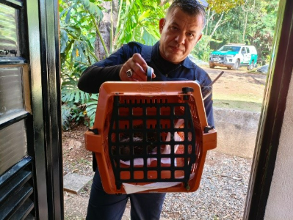
(62777) Coruja-do-mato, encontrada após colisão com vidro de condomínio. Entregue pela Guarda Municipal de Louveira no dia 01/05/2026.

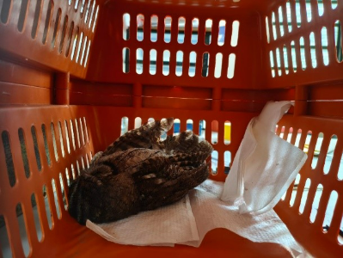
(62777) Coruja-do-mato

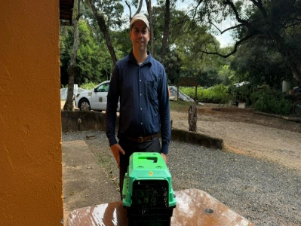
(62805 e 62806) Gambás-de-orelha-branca, encontrados separados da mãe. Entregues por munícipe de Louveira no dia 04/05/2026.

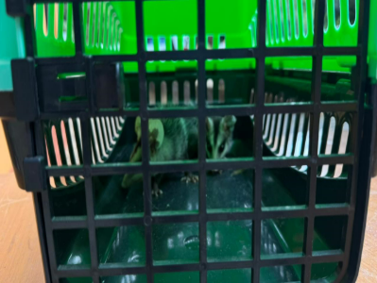
(62805 e 62806) Gambás-de-orelha-branca

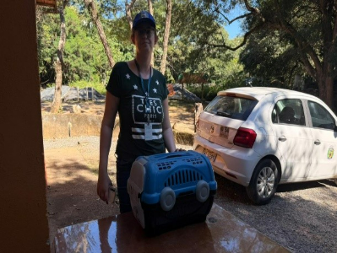
(62829) Sagui-de-tufo-preto, encontrado sem conseguir se movimentar. Entregue por munícipe de Louveira no dia 06/05/2026.

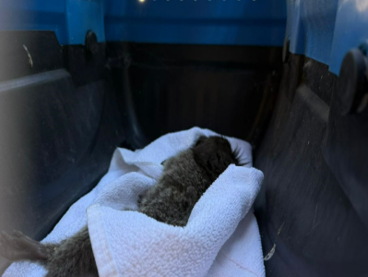
(62829) Sagui-de-tufo-preto

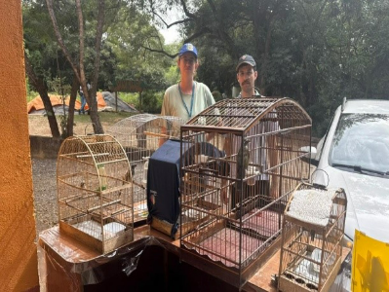
(62853 e 62854) Canários-da-terra, (62855 e 62856) Trinca-ferros e (62857) Tico-tico, provenientes de entrega voluntária. Entregues pela Secretaria de Gestão Ambiental de Louveira no dia 08/05/2026.

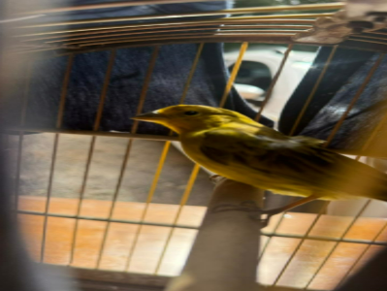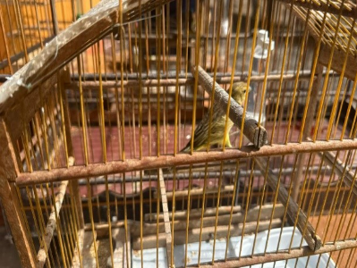
(62853 e 62854) Canários-da-terra

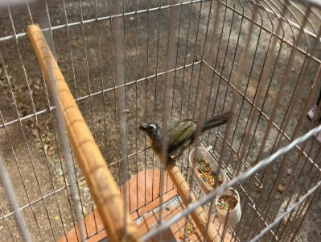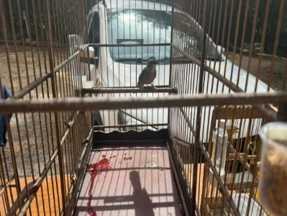
(62855 e 62856) Trinca-ferros

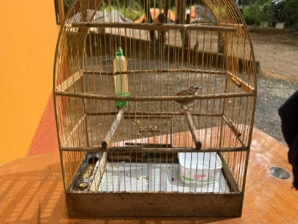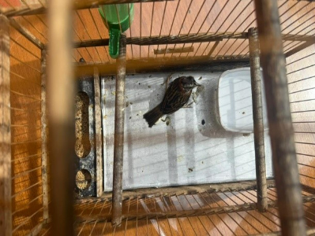
(62857) Tico-tico

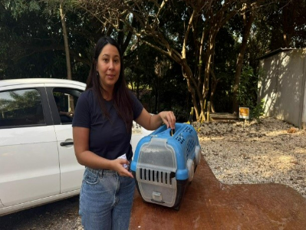
(62886) Ouriço-cacheiro, atacado por cão. Entregue pela Secretaria de Gestão Ambiental de Louveira no dia 13/05/2026.

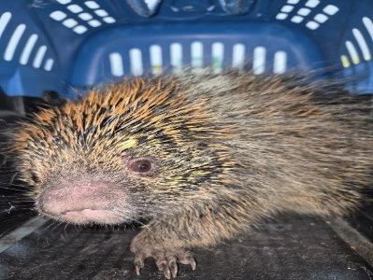
(62886) Ouriço-cacheiro

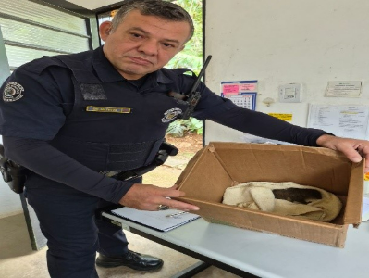
(62946) Esquilo, atacado por cão. Entregue pela Guarda Municipal de Louveira no dia 23/05/2026.

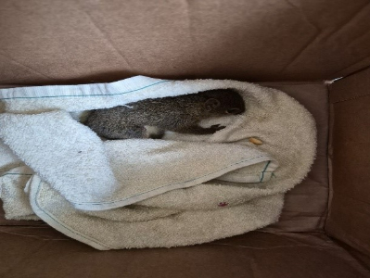
(62946) Esquilo


(62958) Beija-flor, encontrado em quintal sem conseguir voar. Entregue pela Secretaria de Gestão Ambiental de Louveira no dia 25/05/2026.

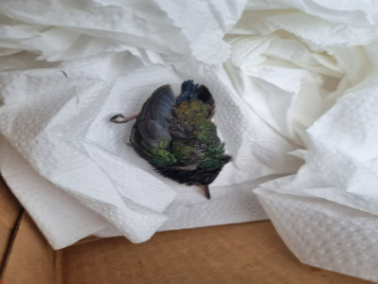
(62958) Beija-flor

